Одно физ. лицо принято на работу в один филиал, а рабочее место на территории другого филиала.
- Головная организация. Газпром газораспределение Волгоград. Имеет два филиала
  - Газпром газораспределение Волгоград
  - Волжский филиал

Работник принять на работу в филиал 1.1 Рабочее место находится на территории филиала 1.2 . Регистрация ИФНС для этого рабочего места в волжском филиале 1.2. Эту ИФНС мы выбираем как для сотрудника Волжского филиала 1.2.

Проверка 2 6 НДФЛ показывает корректные суммы и ИФНС.
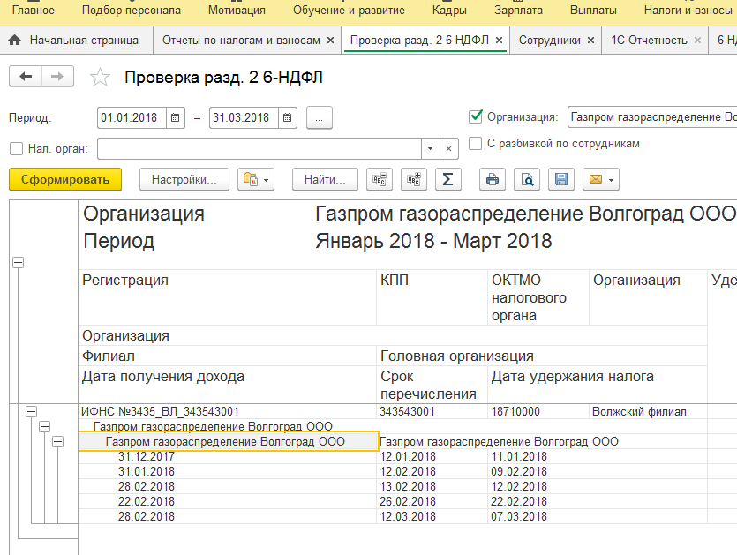
При формировании 6-НДФЛ от организации-филиала 2.1 – нет возможности выбрать ИФНС, с филиалом 2.2
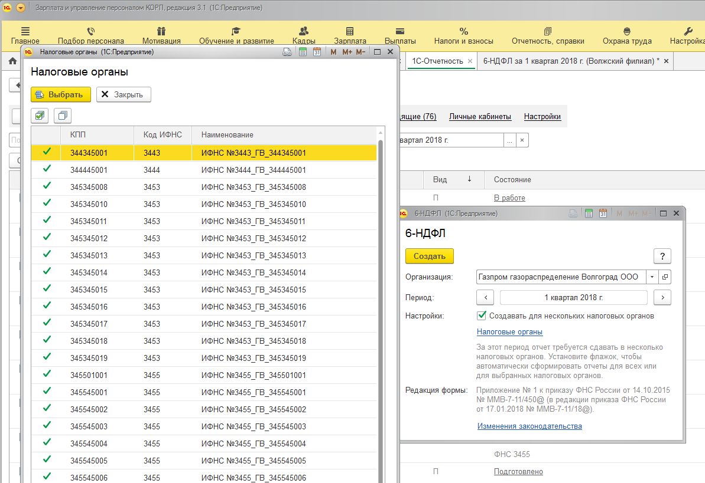
При формировании 6-НДФЛ по организации-филиалу 2.2 сотрудник филиала 2.1 не попадает в отчет.

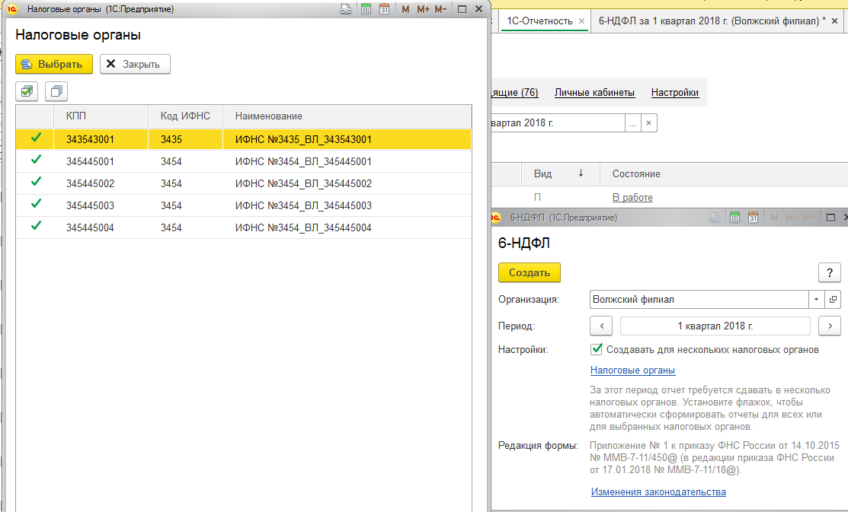

Как правильно настроить параметры сдачи отчетности, чтобы данные по сотруднику попали в отчет 6-НДФЛ

